SEMINAIRE O H A D A
SPECIAL 25 ANS

BULLETIN D’INSCRIPTION

15 mars 2007
A retourner impérativement à l'adresse indiquée ci-dessous avant le 20 septembre 2018
accompagné du règlement de la somme de 250 000 FCFA *

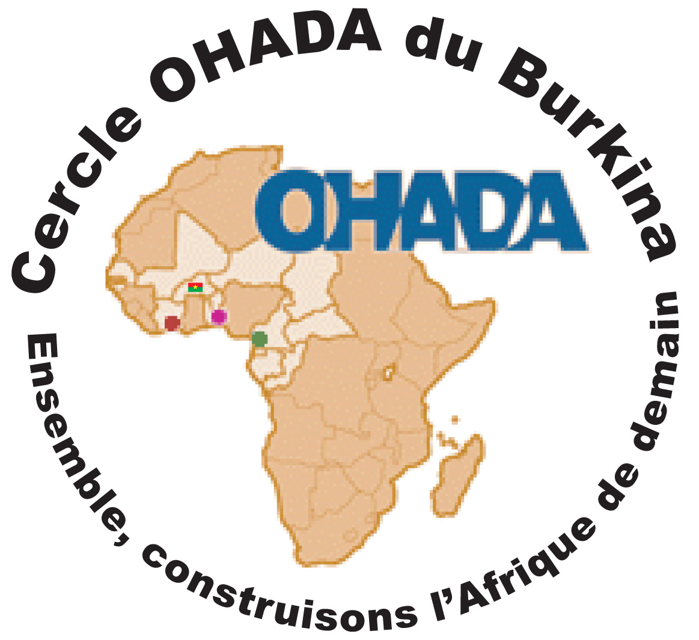
Siège social sis à l’immeuble CERPAMAD, ex-secteur 13, à côté du canal de Zogona
Récépissé n°2009-596/MATD/SG/DGLPAP/DOASOC du 13/10/2009; Adresse 06 BP 10 028 Ouagadougou 06 ; Tél : 00226 75 31 57 92 ou 78 27 00 74 ou 25 36 07 03 (Mme Bationo M. Reine)
E-mail: cerclohadaburkina@yahoo.fr

Mme / Mlle / Mr : ………………………………………………………………………………...............
Société /Institution/Organisme :………………………………………………………………………….
Fonction/Profession :……………………………………………………………………………………...
Adresse :……………………………………………………………………………………………............
Code Postal :………………......Ville :…………………………Pays :...………………………………....
Tél : …………………………………………Fax :…………………………………………………….......
Courriel :…………………………………………………………………………………………................
Avez-vous déjà suivi une formation OHADA ? Oui Non Si oui, laquelle ? :……………………………………...…

Qu’attendez-vous de ce Séminaire ? (en quelques mots) :………………………………………………………………………………
…………………………………………………………………………………………………………………………………………………….
…………………………………………………………………………………………………………………………………………………. …
…………………………………………………………………………………………………………………………………………………….

A ………………………………..le _____ /_____ /_________

Signature & Cachet

- Chèque à émettre à l’ordre de : Cercle OHADA du Burkina
- Pour Virement compte BOA siège n°0141 056 0009 ; code IBAN : BF 42 BF 08 4010 0100 1410 5600 0934, adresse Swift : AFRIBFBF

